业务操作指引（北京版）
20030企业撤回申报数据申请

业务概述
本流程适用于纳税人发现已申报数据有误，但尚未经主管税务机关核准的出口退（免）税相关申报，主管税务机关未发现存在不予退税情形的，即可撤回该批次（所属期）申报数据。
纳税人自愿放弃已申报、但尚未经主管税务机关核准的出口退（免）税的，主管税务机关未发现存在不予退税情形或者因涉嫌骗取出口退税被税务机关稽查部门立案查处未结案的，即可撤回该笔申报数据。
本流程适用于免退税申报类和出口退税相关证明类流程。
已撤回申报数据涉及的相关单证，不得重新用于办理出口退（免）税申报.

办理流程
受理之日起即时办结。

功能路径
1.我要办税-出口退税管理-企业撤回申报数据申请。
2.通过首页搜索栏输入关键字查找出的“企业撤回申报数据申请”进入。

操作步骤
（一）登录新电子税局后，点击【我要办税】-【出口退税管理】找到【出口退（免）税申报】部分，点击该模块下【企业撤回申报数据申请】进入功能菜单。
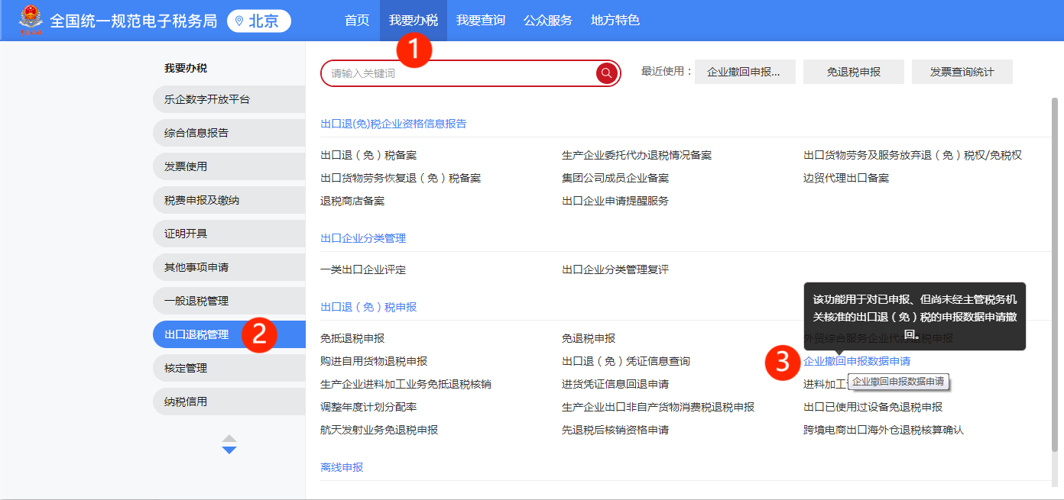
（二）进入如下界面，进入后点击新增进入信息采集页面如下：
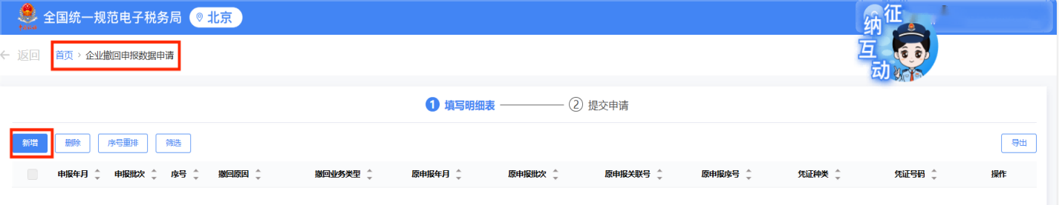
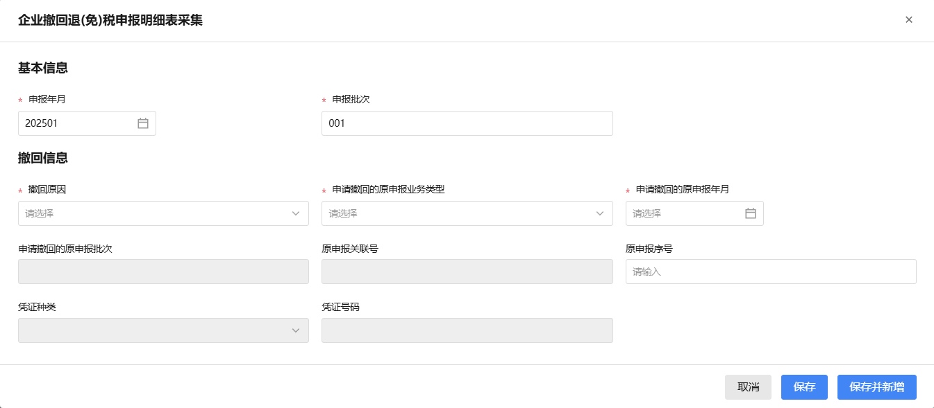
填报注意如下：
1.申报年月：可填报当前年月。
2.申报批次：为本业务流程申请序号，如果是本月申报的第一条《企业撤回申报数据申请》流程，则填写“001”。
3.需准确填报拟申请撤回的原申报业务类型。
4.需准确填报拟申请撤回的原申报年月、原申报批次等信息。
5.如果本流程仅撤回一个原申报年月批次号，则点击保存，如同时撤回多个批次，则分别点击保存并新增后继续填列，完毕后点击保存。
（三）采集完成后进入【②提交申请】。提交成功后次日即可搜索【退税审核进度查询】查询本流程办理情况，并快捷进行撤销申报数据等后续申报等操作。后续可搜索【出口退税申报信息查询】模块在【其他业务数据查询】页面查询历史撤回记录。

报送资料
无。

注意事项
无。

常见问题
1.什么情况下纳税人可办理《企业撤回申报数据申请》业务。
答：纳税人发现已申报、但尚未经主管税务机关核准的出口退（免）税申报数据有误的；纳税人自愿放弃已申报、但尚未经主管税务机关核准的出口退（免）税的；主管税务机关未发现存在不予退税情形或者因涉嫌骗取出口退税被税务机关稽查部门立案查处未结案的，即可撤回该笔申报数据。

